Варіант І

1 | 2 | 3 | 4 | 5 | 6 | 7 | 8 | 9 | 10 | 11 | 12 | 13 | 14 | 15 | 16 | 17 | 18 | 19 | 20 | 21 | 22 | 23 | 24 | 25
Б | В | Г | Г | А | Г | Д | А | Б | Д | Б | Б | А | Г | Г | В | Г | Д | А | Д | А | В | А | Г | Б

26 | 27 | 28 | 29 | 30 | 31 | 32 | 33
37 | ─9 | 6 | 0,04 | 0,32 | 2 | 45 | 0,576

34. 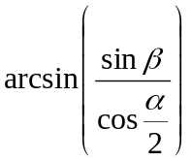.
35.

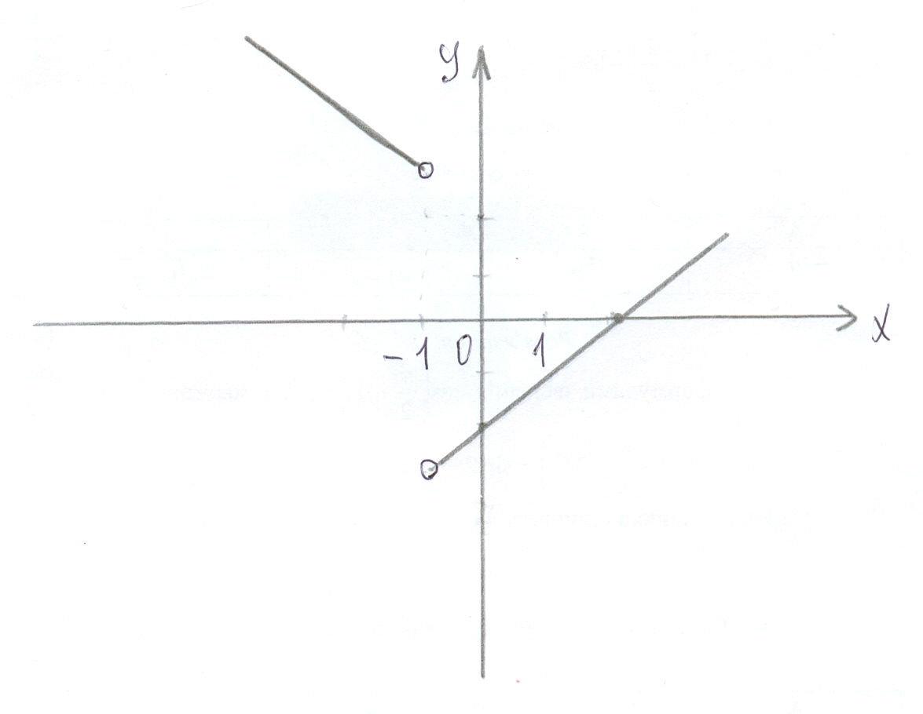

36. 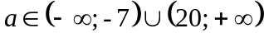
Варіант ІІ

1 | 2 | 3 | 4 | 5 | 6 | 7 | 8 | 9 | 10 | 11 | 12 | 13 | 14 | 15 | 16 | 17 | 18 | 19 | 20 | 21 | 22 | 23 | 24 | 25
А | Б | Б | В | Г | Г | А | В | Д | Б | Д | Б | Г | А | А | Д | В | Г | Д | А | В | Б | Г | А | В

26 | 27 | 28 | 29 | 30 | 31 | 32 | 33
16 | ─11 | 14 | 0,05 | 0,18 | 0,25 | 45 | 1,5

34. 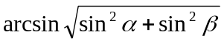.

35.
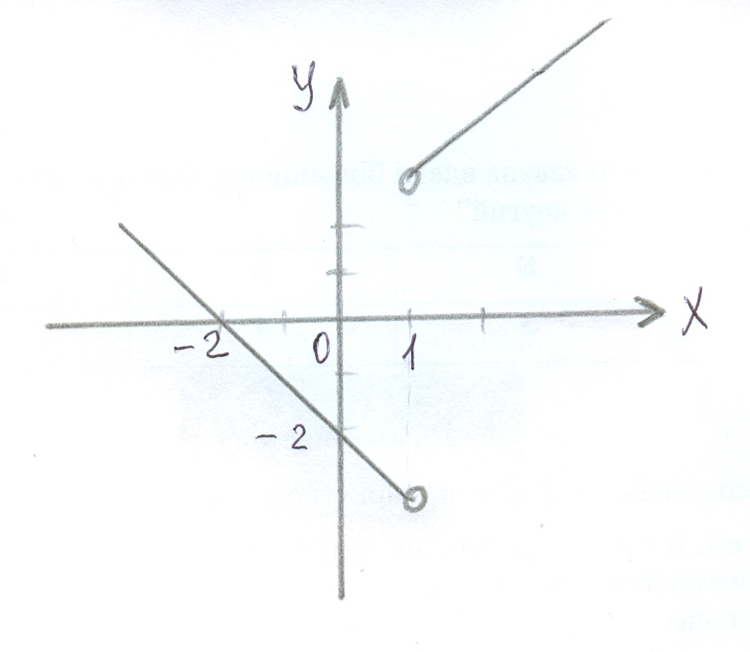

36. 